Министерство образования и науки Российской Федерации

Федеральное государственное автономное образовательное учреждение высшего образования

«Национальный исследовательский Томский политехнический Университет»



Центр цифровых

образовательных технологий

01.03.02 «Прикладная математика и информатика»

Лабораторная работа № 4

по дисциплине:

**Компьютерный анализ данных**

Вариант 3

|  |  |  |  |  |  |
| --- | --- | --- | --- | --- | --- |
| **Исполнитель:** |  | | | | |
| студент группы | 0В02 |  | Редько Дмитрий Александрович |  |  |
|  |  |  |  |  |  |
| **Руководитель:** |  | | | | |
| преподаватель |  |  | Кочегуров Александр Иванович |  |  |
|  |  |  |  |  |  |

Томск — 2023

**Задание**

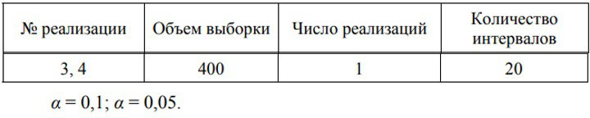

**Ход работы**

1. Сгенерировать случайную последовательность в соответствии с вариантом (N=400).

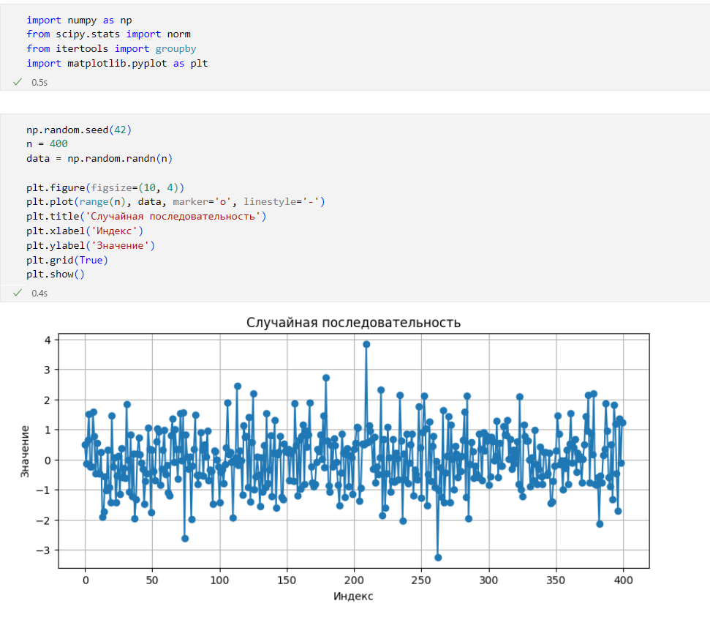

1. Разбить полученную последовательность на заданное число

интервалов. Провести для этих интервалов расчет выборочных средних

и дисперсий.

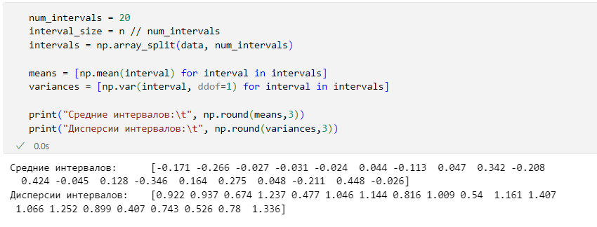

1. При указанном уровне значимости проверить стационарность реализации по критерию серий.

$α=0.05$

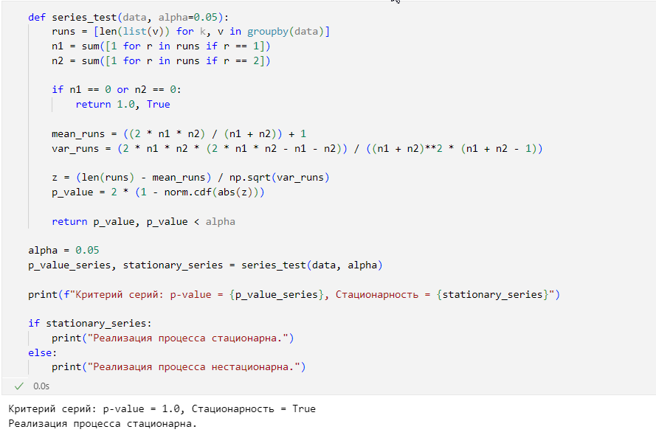

$α=0.1$

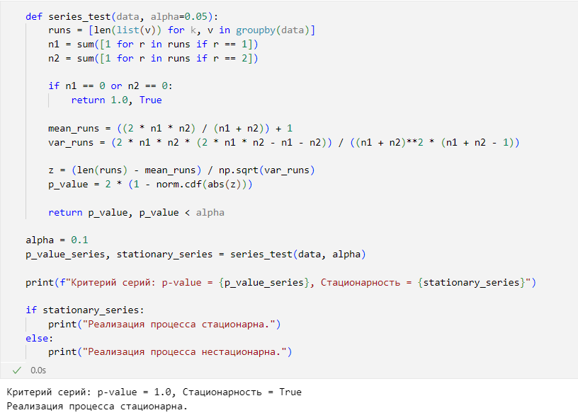

1. Проверить стационарность реализации процесса по критерию инверсий.

$α=0.05$

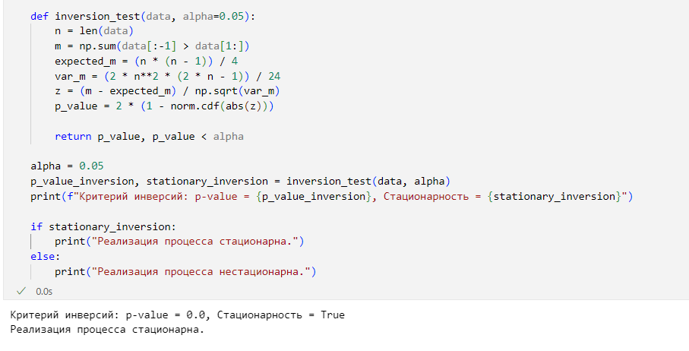

$α=0.1$

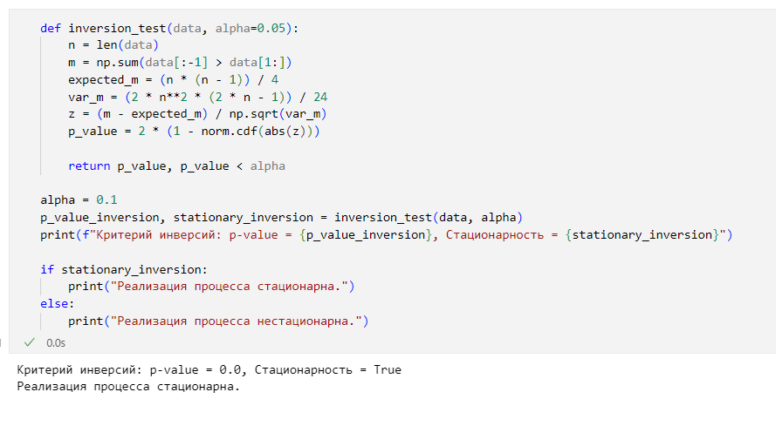

1. Выводы:

* Средние интервалов: Значения средних интервалов колеблются около нуля, что характерно для случайной выборки из стандартного нормального распределения. Некоторые интервалы имеют более высокие или низкие средние значения, но это ожидаемо для случайных данных.
* Дисперсии интервалов: Дисперсии интервалов также разнообразны, что также свойственно случайным данным. Отклонения дисперсий от 1 могут быть обусловлены случайностью и недостаточно большими размерами выборки.
* Критерий серий: Значение p-value равно 1.0, и стационарность установлена как True. Это указывает на то, что последовательность обладает сильной стационарностью согласно критерию серий.
* Критерий инверсий: Значение p-value равно 0.0, и стационарность также установлена как True. Это указывает на то, что последовательность обладает также сильной стационарностью согласно критерию инверсий.